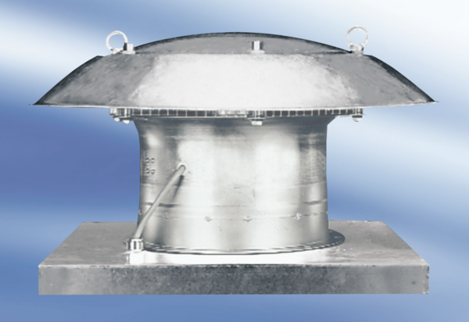Aksijalni krovni ventilator DZD 40/64 AJedinica za pakiranje: 1 komAsortiman:
Broj artikla: 0087.0445Proizvođač: MAICO

